МИНОБРНАУКИ РОССИИ

Федеральное государственное бюджетное образовательное учреждение

высшего профессионального образования

«ЧЕРЕПОВЕЦКИЙ ГОСУДАРСТВЕННЫЙ УНИВЕРСИТЕТ»

Институт Информационных Технологий

Программная инженерия

Программирование на ассемблере

ЛАБОРАТОРНАЯ РАБОТА № 1-2

Арифметические команды языка ассемблер

Логические команды языка ассемблер

Исполнитель

студент 1ПИб-02-2оп-22

Овчинников Максим   
Владимирович

Руководитель

Виноградова Людмила Николаевна

Оценка _____________________

Подпись_____________________

2023 год

#### Лабораторная работа № 1

**Арифметические команды языка ассемблер**

#### Цель работы: изучить команду пересылки данных MOV МП 8086. Изучить арифметические команды МП 8086. Научиться использовать транслятор Turbo Assembler и компоновщик Turbo Linker. Ознакомиться с отладчиком Turbo Debugger.

**Задание:** написать программу на ассемблере, вычисляющую значение выражения с использованием арифметических команд сложения, вычитания, умножения и деления.

11. (a - b) / 2 + (c + d) / 3

Программный код:

CODE SEGMENT

ASSUME CS:CODE

ORG 100H

Start:

MOV AX, a

SUB AX, b

MOV BX, c

ADD BX, d

MOV CX, g

IDIV CX

MOV e, AX

MOV AX, BX

MOV CX, f

IDIV CX

ADD AX, e

MOV d, AX

MOV AX, 4C00h

INT 21h

a DW 1

b DW 7

c DW 3

d DW 3

g DW 2

f DW 3

e DW ?

CODE ENDS

END Start

ret

Тестирование:

1. a=1; b=7; c=3; d=3.

Результат: -1 (рис. 1).

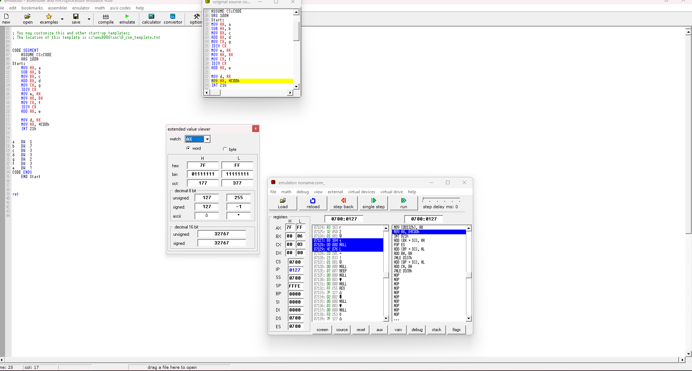

Рис.1. Результат первого теста.

1. a=-6; b=8; c=2; d=-2.

Результат: -7 (рис. 2).

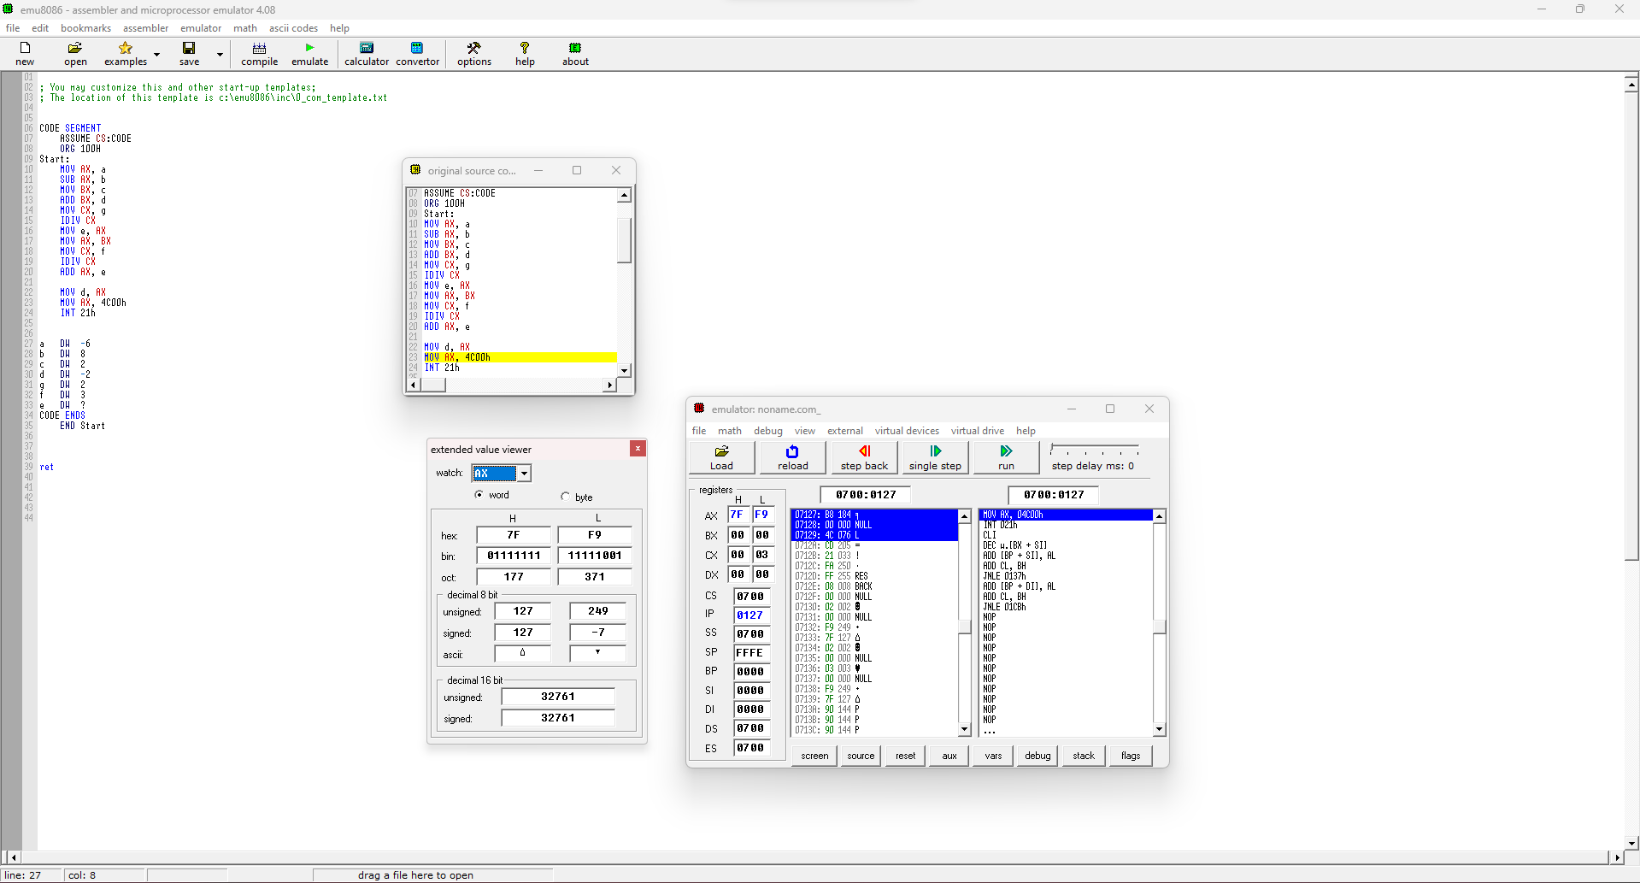

Рис.2. Результат второго теста.

1. a=0; b=0; c=0; d=0.

Результат: 0 (рис. 3).

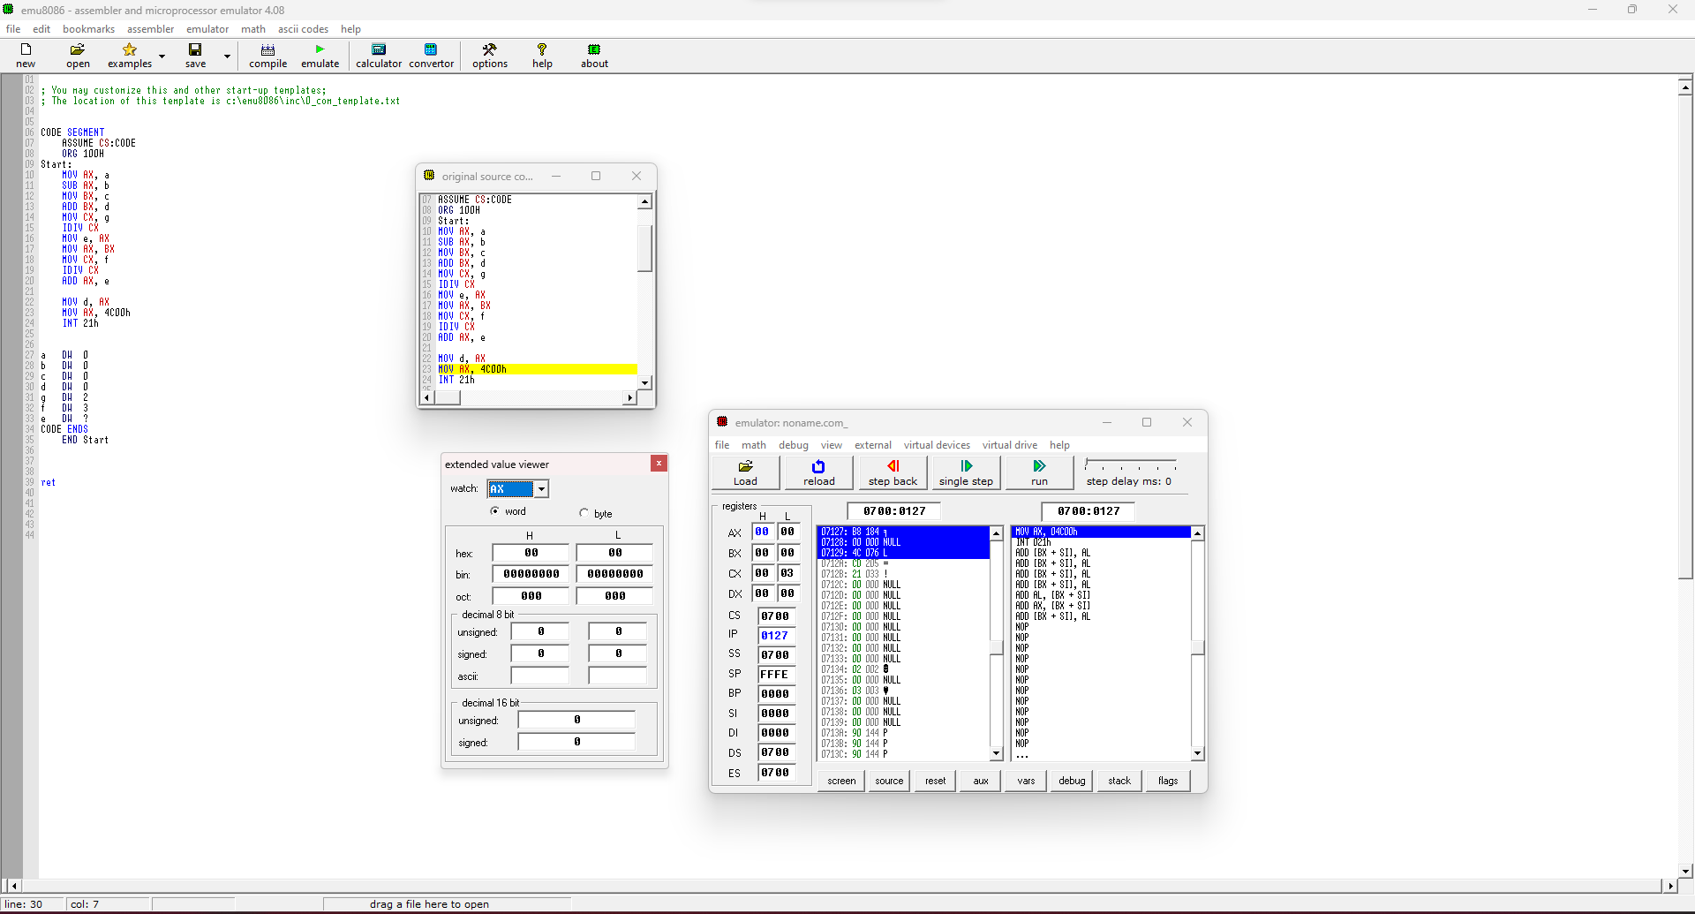

Рис.3. Результат третьего теста.

Контрольные вопросы

1. Для чего служит команда MOV?

2. Какие требования предъявляются к операндам команды MOV?

3. Какие арифметические команды существуют для МП 8086?

4. Чем отличаются команды IMUL и MUL?

5. Что произойдет, если результат от деления не помещается в операнде

назначения?

6. Из каких операций состоит процесс компиляции программы на

ассемблере?

#### Лабораторная работа №2

**Логические команды языка ассемблер**

**Цель работы:** изучить логические команды МП8086. Закрепить навыки компиляции программ на ассемблере и использования отладчика Turbo Debugger.

**Задание:** при написании программы следует учесть приоритеты выполнения арифметических и логических операций. Приоритеты и знаки операций в таблице соответствуют языку C.

11. (a ^ 5 – (b | 3)) / 2 + (!c + !d) / 3 & 7

Программный код:

CODE SEGMENT

ASSUME CS:CODE

ORG 100H

Start:

MOV AX, 5

MOV BX, b

XOR BX, 3

NEG BX

ADD AX, BX

MOV BX, AX

MOV AX, a

OR AX, BX

MOV CX, g

IDIV CX

MOV CX, c

MOV DX, d

NOT CX

NOT DX

ADD CX, DX

MOV e, AX

MOV AX, CX

MOV BX, f

MOV DX, 0

IDIV BX

ADD AX, e

AND AX, 7

MOV d, AX

MOV AX, 4C00h

INT 21h

a DW 2

b DW 1

c DW -5

d DW -5

g DW 2

f DW 4

e DW ?

CODE ENDS

END Start

ret

Тестирование:

1. a=2; b=1; c=-5; d=-5.

Результат: 3 (рис. 4).

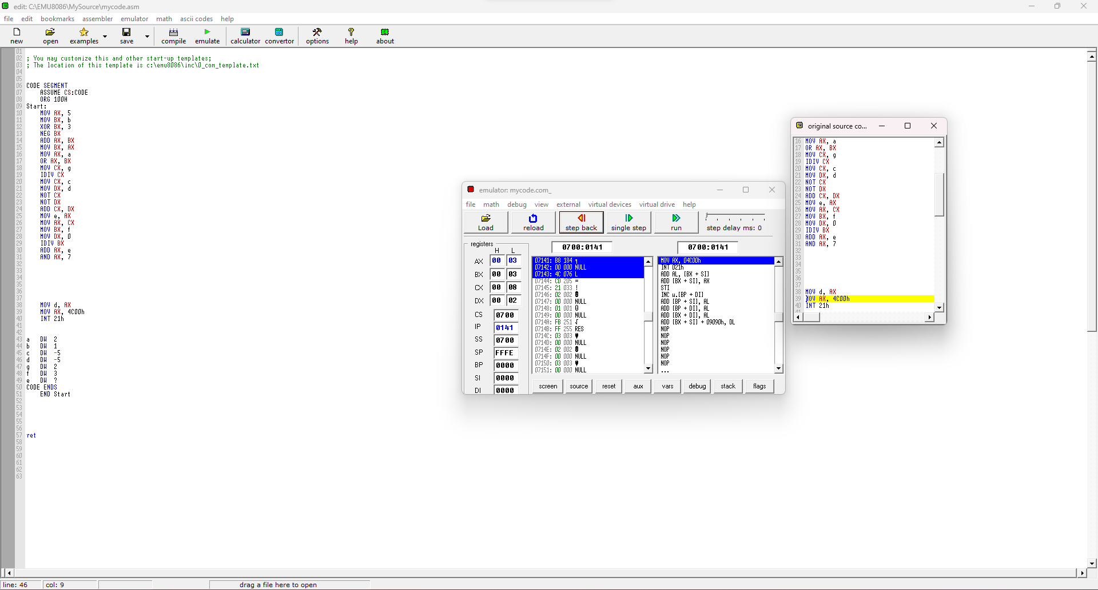

Рис.4. Результат первого теста.

1. a=0; b=0; c=0; d=0.

Результат: 5 (рис. 5).

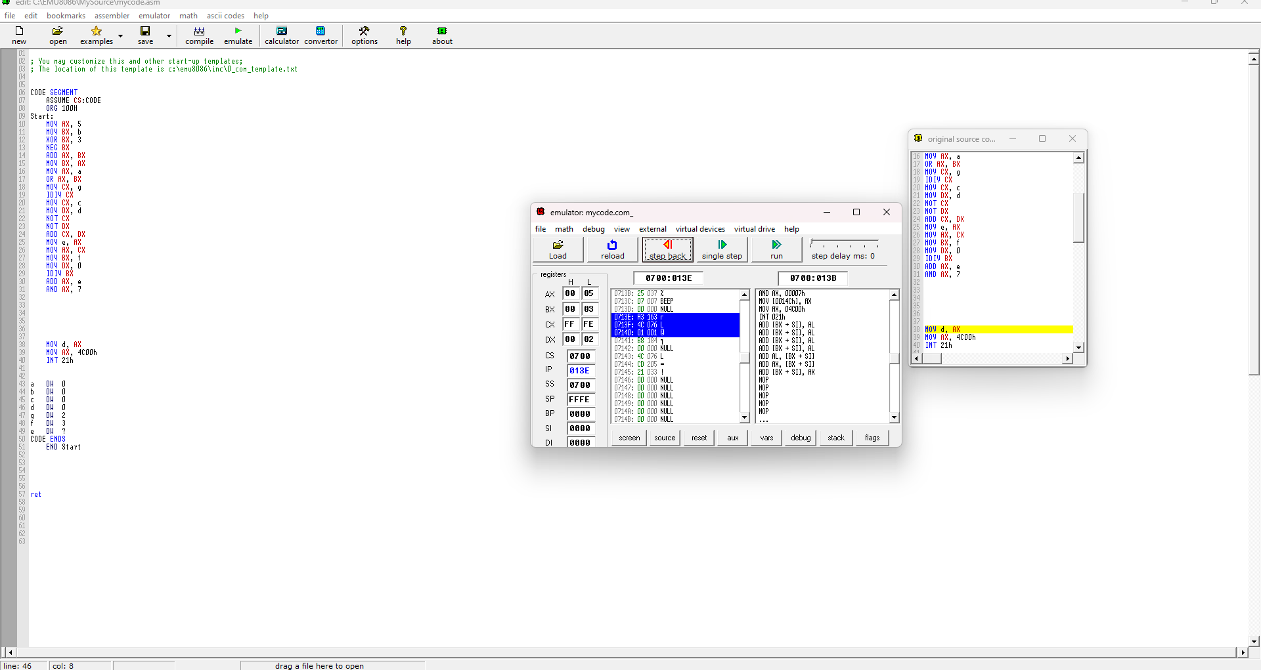

Рис.5. Результат второго теста.

1. a=-4; b=2; c=-1; d=4.

Результат: 1 (рис. 6).

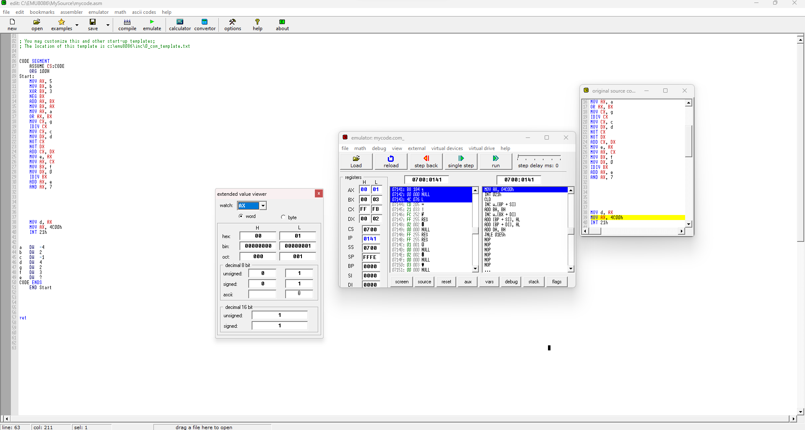

Рис.6. Результат третьего теста.

**Контрольные вопросы**

1. Какие логические команды существуют для МП 8086?
2. Чем отличаются действия команд NOT и NEG?
3. Какими арифметическими и логическими командами можно заменить действие команды NEG?
4. В каких случаях выполнение команды OR дает такие же результаты, как выполнение команды ADD?
5. Какими способами можно обнулить регистр общего назначения?